【企业保险】分类里“国际货物运输险”点开内容（如图）：
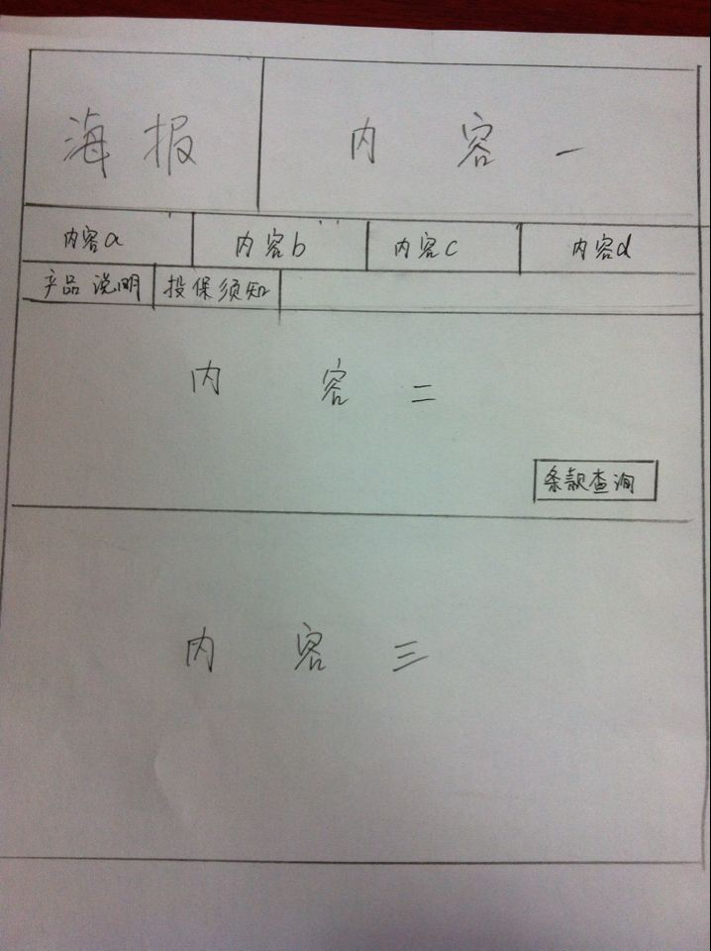
内容一：
保障范围：负责赔付 对外贸易货物运输过程中的各种货物由于自然灾害和意外事故造成保险标的的损坏或灭失。
产品特点：海洋运输货物保险、陆上运输货物保险、航空运输货物保险
适用群体：进出口企业，货运公司。
保险期限： 商定
内容a：站在客户角度做保险
内容b：集各家保险公司之所长
内容c：跨行业实际操作经验
内容d：实战经验的保险专员
内容二：
保险责任：
国际货物运输保险的保障责任，也是以海洋货物运输保险为基础，其险别种类主要分为：
1、平安险,主要承保自然灾害和意外事故导致货物的全部损失以及运输工具遭受搁浅、触礁、沉没、互撞、与流水或其他物体碰撞、失火以及爆炸等意外事故造成的货物全部或部分损失。此外，对装卸转运时货物落海的损失，施救费用，特别费用以及共同海损的牺牲、分摊和救助费用，也予负责。
2、水渍险,除包括平安险的各项责任外，还负责自然灾害造成货物的部分损失
3、一切险，除包括平安险和水渍险的各项责任外，还负责外来原因造成货物的部分和全部损失。
内容三：
1：货物运输险的保险金额怎么确定？
2：国际货运险都有哪些运输方式？
3：企业为什么要投保财产险？
4：在金诚华夏保险代理买保险有哪些优势？
（这四个问题需要做链接）

